液晶驱动板规格书
LCD MONITOR CONTROL BOARD PRODUCT SPECIFICATION
产品型号(Type of production)：CY-R1811
文件编号(File Number)：200302 CY09
版本信息(Version Information)：202004V3
编制(Drafter)：
审核(Check)：
复审(Recheck)：
批准(Approved)：
发布日期(ReleaseDate)：2020年03月

此文件中包含的所有信息内容最终解释权归广州驰亚电子科技有限公司

页 码(Number) | 标 题(Titel)
1 | 封面(Cover)
2 | 目录(Content)
3 | 产品概述(Product Description)
3 | 主要特性(Main Features)
4 | 功能简介(Function Summary)
5 | 产品外观图及接口定义(Product Photograph and Interface definition)
10 | 结构尺寸（PCB Dimension）
11 | 使用指南（The guide for use）
12 | 服务(Service)
12 | 注意事项(Attention)

一．产品概述(Product Description)
R1811是一款可支持QQHD的液晶MONITOR驱动板。
产品支持VGA, SVGA,XGA,SXGA,UXGA, QHD和QQHD分辨率TFT 液晶屏，如LG、Philips、SAMSUNG、AUO等品牌的UHD液晶屏。
R9A18 is a LCD Monitor control board that Maximum support for QQHD resolution. This product support TFT LCD for VGA,SVGA, XGA,SXGA,UXGA, QHD and QQHD resolution, for example: LG、Philips、SAMSUNG、AUO.
二、产品特性
2.0 支持HDR10高动态范围图像(High-Dynamic Range，简称HDR)，相比普通的图像，可以提供更多的动态范围和图像细节，根据不同的曝光时间的LDR(Low-Dynamic Range)图像，利用每个曝光时间相对应最佳细节的LDR图像来合成最终HDR图像，能够更好的反映出真实环境中的视觉效果。
Support HDR10 High Dynamic Range image (High Dynamic Range, HDR), compared with the ordinary images, can provide more Dynamic Range and image details, according to the different exposure time of LDR (Low Dynamic Range) image, using each exposure time corresponding to the best details of the LDR images to HDR image synthesis, in the end, can better reflect the visual effect in the real environment.

2.1 支持AMD显卡的FreeSync 2技术，改善画面撕裂、卡顿问题，提高画面画质。
Support the FreeSync 2 technology of AMD graphics card, improve the picture tear, cardan problem, improve the picture quality.
2 .2 HDMI接口支持HDMI2.0协议，支持硬解4K@60HZ信号
HDMI interface supports HDMI2.0 protocol and supports hardware decoding signal up to 4K@60Hz
2.3 DP接口支持DP1.1、DP1.2和DP1.4协议，支持硬解5K@60HZ RGB 10BIT和4K@144Hz信号，同时支持DP 环接功能.
DP interface support DP1.1 ,DP1.2 ande DP1.4 protocol, support hardware decoding signal up to 5K@60Hz and support DP clone
2.4 支持65W PD快充。
Support 65W PD
2.5 支持USB2.0
Support USB2.0
2.6 画面支持旋转90，180，270度
The screen supports rotation 90,180,270 degress
2.7 支持PIP、POP和四画面
Support PIP，POP and Four Screen
2.8 屏幕显示菜单使用便捷，可控制全部支持功能：
OSD with easy to control all fuctions
自动适应屏幕画面调控，明亮和对比控制
Automatic adjustment of screen image control, brightness and contrast control.
色彩平衡和色彩温度控制，
Color balance and color temperature control.
OSD 菜单支持中英文语言，
OSD support Chinese and English
2.9 5键OSD 控制按键，支持遥控功能
5 Key control button, and support remote control
三．功能简介(Function Summary)
屏幕接口类型Panel interface type | eDP HRB、eDP HRB2、VByOne
外观尺寸  Product Photograph | 175.5x 102.5mm
LCD分辨率  LCD Resolution | 最高支持到 5120x2880  Up to 5120x2880
信号接口  Signal interface | HDMI*2、TypeC*1、DPIN*2、DPOUT、3.5耳机输出  HDMI*2、TypeC*1、DP in*2、DP out、3.5 Earphone Output
电源  Power | 电源输入  Power Input | 待机大电源DC12V 4A ，5V 3A ，5VSB 1.5A 或者 单24V 5A供电  DC12V 4A ，5V 3A ，5VSB 1.5A or single DC24V
电源  Power | 电源操作  Power Control | 正常工作模式，低功耗模式  Normal Working Mode, Low power mode
电源  Power | 电源管理  power management | 待机功耗≤1W,符合国家绿色标准  Standby Power Consumption ≤1W
OSD菜单  OSD Menu | 图像、位置调整  Picture、Position Adjust | 亮度/对比度/饱和度/色调/位置调整等  Brightness/Contrast/Saturation/Hue/Position Adjust
OSD语言  OSD Language | 中文简体 英语（可增加）  Chinese English
按键板  Keyboard | 按键类型  Keyboard type | GPIO对地式  GPIO to GND
按键板  Keyboard | 按键数目  Keyboard number | 5键  5 key
按键板  Keyboard | 按键描述  Key description | 电源开关 减键 加键 菜单 通道切换  Power VOL- VOL+ Menu Input
音频输出功率  Audio output power | 2 X 10W（8Ω）  2 X 10W（8Ω）
色温模式  Color temperature mode | 暖色/冷色/标准/用户模式  Warm/Cool/Standard/User
四.产品外观及接口定义(Product Photograph and Interface definition)

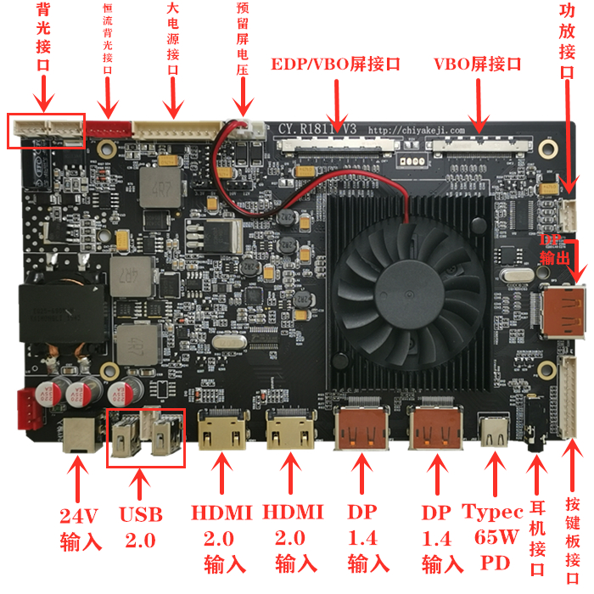

五、接线示意图：
5-1：外置适配器单电源供电模式：JP18与JP7任意连接一路。

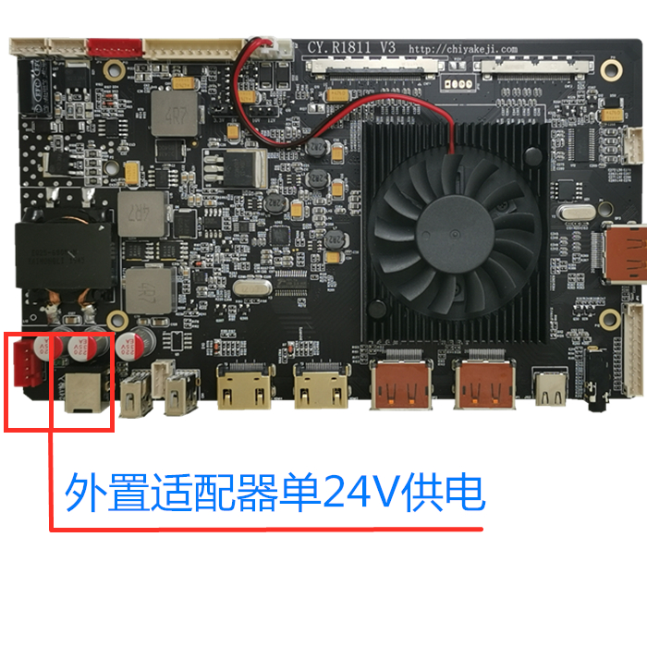

5-2：内置待机大电源供电模式（屏幕自带恒流板）：拆除L13、U6、U8。JP7输入24V,JP4只接背光开关和亮度控制，P13按照定义正常连接。

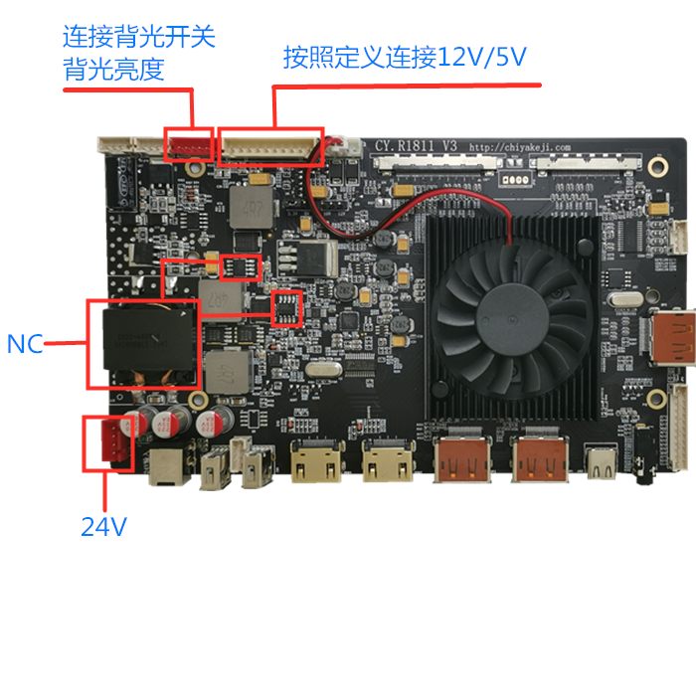
六.连接器定义描述：
6-1
背光控制接口(Backlight Control interface)JP4 (6PIN/2.0)
引脚号  Pin No | 名称  Name | 说明  Description
1 | 12V | 12V Power output
2 | 12V | 12V Power output
3 | BL0 | 开关控制(Swithc control)，1：ON, 0: OFF
4 | ADJ | 亮度调节(Backligth ADJ)，0-5V
5 | GND | 地(GND)
6 | GND | 地(GND)

6-2
按键接口(Key Interface)JP6 (12PIN/2.0)
引脚号  Pin No | 名称  Name | 说明  Description
1 | +5V | 5V输出（5V output）
2 | IR | 遥控接收（IR）
3 | GND | 地（GND）
4 | K0 | K0
5 | R_LED | 红色指示灯（RED LED）
6 | L_LED | 绿色指示灯（GREEN LED）
7 | GND | 地(GND)
8 | K1 | K1
9 | K2 | K2
10 | K3 | K3
11 | K4 | K4
12 | K5 | K5

6-3
功放接口定义(Power amplifier interface)JP5（4P/2.0）
引脚号  Pin No | 名称  Name | 说明  Description
1 | L+ | LINE_OUT_L
2 | L- | LINE_OUT_LN
3 | R+ | LINE_OUT_R
4 | R- | LINE_OUT_RN

6-4
电源接口(Power interface)JP2(10PIN/2.54)
引脚号  Pin No | 名称  Name | 说明  Description
1 | 12V | 12V电源(12V input)
2 | 12V | 12V电源(12V input)
3 | GND | 地(GND)
4 | GND | 地(GND)
5 | 5V | 5V电源(5V input)
6 | 5V | 5V电源(5V input)
7 | SB5V | 待机5V(standby 5V)
8 | GND | 地(GND)
9 | GND | 地(GND)
10 | ON/OFF | 电源开关(power switch)

6-5
6-5
屏接口定义(CNF1）(V-by-One/EDP)
51 | VCC | VCC
50 | VCC | VCC
49 | VCC | VCC
48 | VCC | VCC
47 | VCC | VCC
46 | VCC | VCC
45 | VCC | VCC
44 | VCC | VCC
43 | NC | NC
42 | GND | Ground
41 | GND | Ground
40 | GND | Ground
39 | GND | Ground
38 | GND | Ground
37 | AUX_N_1 | AUX_N_1
36 | AUX_P_1 | AUX_P_1
35 | NC | NC
34 | SDA | SDA
33 | SCL | SCL
32 | NC | NC
31 | AUX_N_2 | AUX_N_2
30 | AUX_P_2 | AUX_P_2
29 | GPIO | GPIO
28 | 8P_10P_V | 8P_10P_V
27 | HPD1 | DPTX_HPD1 / V-BY-ONE_HTPDN
26 | LOCK_HPD2 | DPTX_HPD2 / V-BY-ONE_LOCKN
25 | GND | Ground
24 | 0N | DPTX_0P1 / V-BY-ONE_0N
23 | 0P | DPTX_0N1 / V-BY-ONE_0P
22 | GND | Ground
21 | 1N | DPTX_1P1 / V-BY-ONE_1N
20 | 1P | DPTX_1N1 / V-BY-ONE_1P
19 | GND | Ground
18 | 2N | DPTX_2P1 / V-BY-ONE_2N
17 | 2P | DPTX_2N1 / V-BY-ONE_2P
16 | GND | Ground
15 | 3N | DPTX_3P1 / V-BY-ONE_3N
14 | 3P | DPTX_3N1 / V-BY-ONE_3P
13 | GND | Ground
12 | 4N | DPTX_0P2 / V-BY-ONE_4N
11 | 4P | DPTX_0N2 / V-BY-ONE_4P
10 | GND | Ground
9 | 5N | DPTX_1P2 / V-BY-ONE_5N
8 | 5P | DPTX_1N2 / V-BY-ONE_5P
7 | GND | Ground
6 | 6N | DPTX_2P2 / V-BY-ONE_6N
5 | 6P | DPTX_2N2 / V-BY-ONE_6P
4 | GND | Ground
3 | 7N | DPTX_3P2 / V-BY-ONE_7N
2 | 7P | DPTX_3N2 / V-BY-ONE_7P
1 | GND | Ground

6-6
6-6
屏接口定义(CNF2）(V-by-One)
41 | GND | Ground
40 | 8N | V-BY-ONE_8N
39 | 8P | V-BY-ONE_8P
38 | GND | Ground
37 | 9N | V-BY-ONE_9N
36 | 9P | V-BY-ONE_9P
35 | GND | Ground
34 | 10N | V-BY-ONE_10N
33 | 10P | V-BY-ONE_10P
32 | GND | Ground
31 | 11N | V-BY-ONE_11N
30 | 11P | V-BY-ONE_11P
29 | GND | Ground
28 | 12N | V-BY-ONE_12N
27 | 12P | V-BY-ONE_12P
26 | GND | Ground
25 | 13N | V-BY-ONE_13N
24 | 13P | V-BY-ONE_13P
23 | GND | Ground
22 | 14N | V-BY-ONE_14N
21 | 14P | V-BY-ONE_14P
20 | GND | Ground
19 | 15N | V-BY-ONE_15N
18 | 15P | V-BY-ONE_15P
17 | GND | Ground
16 | NC | NC
15 | NC | NC
14 | NC | NC
13 | NC | NC
12 | NC | NC
11 | NC | NC
10 | NC / VCC | NC / VCC
9 | NC / VCC | NC / VCC
8 | NC / VCC | NC / VCC
7 | NC / VCC | NC / VCC
6 | NC / VCC | NC / VCC
5 | NC / VCC | NC / VCC
4 | NC / VCC | NC / VCC
3 | NC / VCC | NC / VCC
2 | NC / VCC | NC / VCC
1 | NC / VCC | NC / VCC

6-7
LED接口定义(LED interface)JP11/JP14（4P/2.0）
引脚号  Pin No | 名称  Name | 说明  Description
1 | - | 负极（negative）
2 | - | 负极（negative）
3 | + | 正极（positive）
4 | + | 正极（positive）

七.结构尺寸图(PCB Dimension)

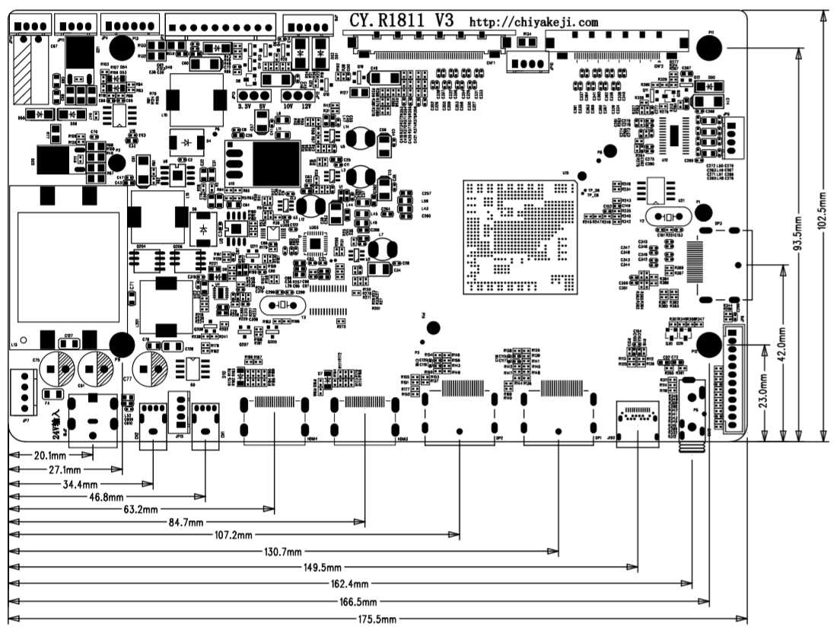

八 、使用指南（The guide for use）
8-1、装机注意事项；1-1在生产过程中操作顺序是先连接信号线和控制线，（检查屏电压跳帽是否正确，有12V/10V/5V/3.3路）检查连接正确最后才上电。
8-2：如果装机的过程中需要拔插屏线、LED背光线等，切记先断电最后拔插信号线。
8-3、使用时请注意 24V 或 12V 电源的标称输出电流是否大于板卡和屏的消耗电流之
和。若供电不足将导致不能开机或开机不能正常工作。注：某些适配器接
地不良可能会引起画面的干扰现象，正确接地即可解决问题。
Pay Attention that 24V or 12V power adapter nominal output current is greater than
the The sum of current consumption between board and panel. If the power supply
shortage will cause the product does not work properly. Note: Some adapters poor
grounding interference may cause interference, you can solve the problem by
properly grounded.
8-4、屏线、按键线应尽量短， 接线时不得错位， 并与背光板保持一定距离。 注：屏
线接触不良将导致画面有干扰，正确接好即可解决问题。
Screen line, the key line should be as short as possible, wiring shall not misplaced,
and maintain a certain distance with backlit panels. Note: The screen line will result
in poor contact screen interference, you can solve the problem by correctly
connected.

九、服务（Service）
本方案可以为客户提供完善的软件服务，包括定制开机 LOGO 和 OSD 语言，
可适应不同地区的市场。
We can provide a comprehensive software services including OSD language
customization and boot LOGO, adapting to different regional markets.

十、 运输储存（Transport storage）
（1） 工作环境相对湿度 (Relative humidity): ≤ 80%.
（2） 存储温度 (Storage temperature): -10~+60 °
（3） 工作环境温度 (Operation temperature): 0~+40 °
（4） 运输及装配等过程中，注意防止板子受力变形。
Transport and assembly process, pay attention to preventing plate deformation.
（5） 请注意静电防护。
Protect the control board from static; it may cause damage to the IC.
（6） 通电时,不得有金属物品接触板卡电路部分
Do not drop any metal on the control board when it is working.

